Diversidad en México: un tránsito hacia un modelo intercultural

Foto: Alejandro Parellada
El multiculturalismo adoptado a fines del siglo XX por medio de una reforma constitucional no ha sido suficiente. De cierta forma, resaltó las diferencias a partir de un reconocimiento que no promueve la interacción entre los diversos sectores de la sociedad. Por lo tanto, pensar en otros modelos de gestionar las diferencias es indispensable si se quiere lograr una sociedad más democrática, justa e inclusiva. En el siglo XXI, la interculturalidad plantea la necesidad de convivencia en la diversidad a partir del diálogo, la simetría y el aprendizaje mutuo.
La situación de vulnerabilidad, discriminación y marginación en la cual se desenvuelven los Pueblos Indígenas de México hace necesario un replanteamiento de la relación con el Estado. Incluso, pese a las reformas de septiembre de 2024, que les otorga la categoría de sujetos de derecho público lo cual implica, en teoría, un mayor margen de actuación desde diversos frentes. Estas modificaciones constitucionales robustecen, de cierta forma, los cambios constitucionales de 1992 y 2001, y les otorgan a los Pueblos Indígenas una serie de derechos colectivos. Sin embargo, también es cierto que no han sido suficientes ni han contribuido de manera real y efectiva en la solución a problemáticas que padecen estos pueblos.
Así las cosas, las reformas no son suficientes en sí mismas, ni pueden dar resultados automáticamente con su simple promulgación si no son acompañadas de políticas, modelos o estrategias que sirvan de puente entre lo que en realidad viven estos pueblos y lo que señala la ley. La cuestión es sencilla: si las políticas empleadas no están dando los efectos esperados, es necesario transitar a otras que ofrezcan mayores y mejores resultados. Hasta ahora, el pluralismo o diversidad cultural reconocida en la Constitución Federal es sólo un reconocimiento formal, pues en la cotidianidad es perceptible la pobreza, el racismo, la migración involuntaria y la pérdida de sus territorios.
De ahí que consideremos que, una vez hechas las modificaciones constitucionales que otorgan derechos a estos pueblos, lo cual puede considerarse como un primer paso, es fundamental cuestionarse si el modelo de gestión de la diversidad actual, en este caso, el multiculturalismo, está cumpliendo con sus objetivos. O si, en en realidad, está siendo superado por una realidad en la que la diversidad cultural y la emergencia cada vez más activa, tanto a nivel nacional como internacional de los Pueblos Indígenas, es la norma y no la excepción.
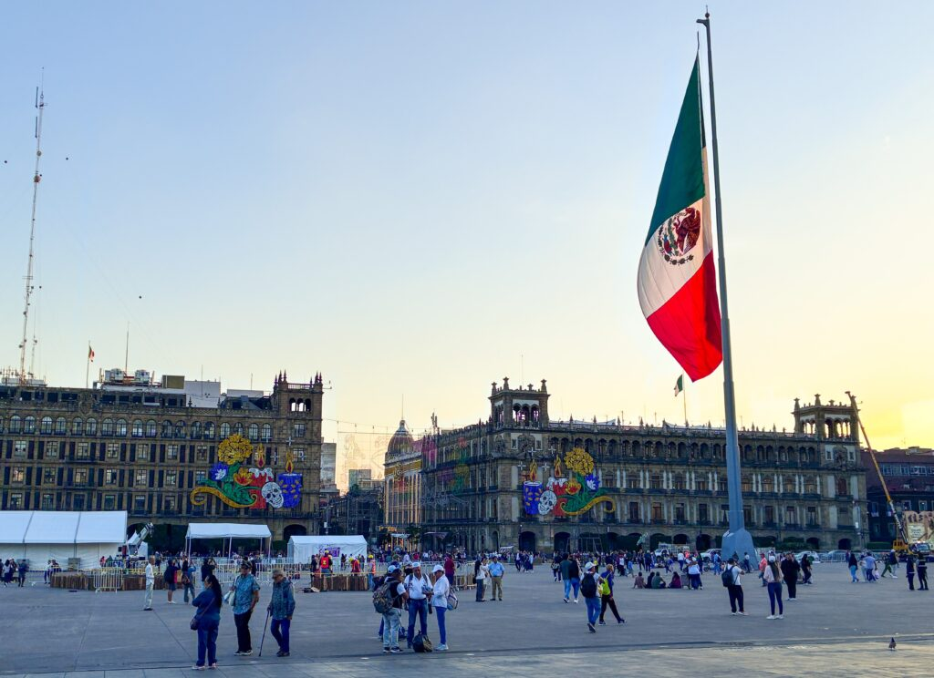Hasta ahora, el reconocimiento de la diversidad cultural en la Constitución Federal se ha quedado en un hecho meramente formal. Foto: Daniel Ángeles Hernández

El auge del multiculturalismo
En cuanto a la situación de los indígenas en México, el multiculturalismo no ha podido dar solución a sus problemáticas pues se siguen vulnerando sus derechos, territorios y demás expresiones propias. Su implementación en los años 90, se vio materializada, principalmente, a través de reformas constitucionales. Sin embargo, una de las razones de la crisis de este modelo es que no fue más allá del simple reconocimiento de un hecho que es por demás evidente, pero que se trató de pasar por alto: el fenómeno de la diversidad cultural.
Si bien en su momento, el enfoque multiculturalista fue considerado como el adecuado, al mismo tiempo era visto como un peligro para el Estado-nación, pues se pensaba, o aún se piensa, que la diversidad de culturas en un mismo entorno puede poner en duda la aparente unidad nacional y, estabilidad política y social. En resumidas cuentas, el modelo intercultural nos ha dejado en claro que una realidad multicultural, reconocida formalmente, no necesariamente es sinónimo de convivencia entre pueblos y culturas divergentes en un mismo escenario.
Hacemos referencia a la interculturalidad como enfoque o proceso dinámico que plantea un acercamiento a las diversas formas de expresión que conviven en un mismo entorno.
Ahora bien, no pretendemos minimizar los resultados del multiculturalismo, pues el hecho de haber reconocido a nivel constitucional la diversidad cultural en 1992 no fue un hecho menor. No obstante, el reconocimiento de las divergencias culturales y de otras formas de percibir la realidad no ha sido suficiente. De cierta forma, la política multicultural no hizo sino remarcar las diferencias a partir de un reconocimiento que no promueve la interacción entre los diversos sectores de la sociedad. Por lo tanto, pensar en otros modelos de gestionar las diferencias no es una opción, es necesario si se quiere lograr una sociedad más democrática, justa e inclusiva.
En ese orden de ideas, el paradigma emergente que se nos presenta como alternativa es la interculturalidad. No nos referimos a la interculturalidad como la simple interacción de personas o el discurso político sin profundizar en las problemáticas reales. Hacemos referencia a la interculturalidad como enfoque o proceso dinámico que plantea un acercamiento a las diversas formas de expresión que conviven en un mismo entorno. Para ello, el interés, aprendizaje mutuo y un mayor entendimiento de sus necesidades, tradiciones, usos y costumbres es imprescindible. En concreto, es interesarse de manera genuina en otras formas de vida.
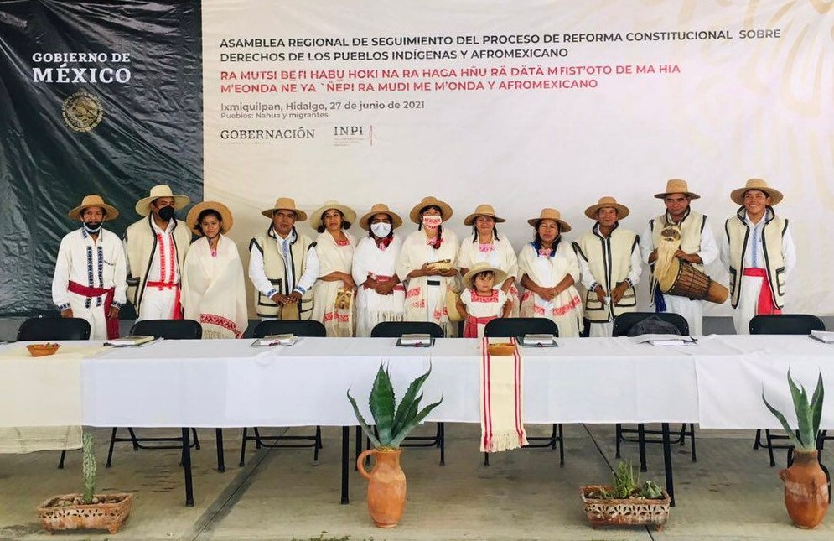El paradigma emergente que se nos presenta como alternativa es la interculturalidad. Foto: Gobierno de México

La interculturalidad, un nuevo paradigma
Por lo tanto, la interculturalidad se hace cada vez más necesaria debido a los límites y deficiencias que ha presentado el multiculturalismo en México en cuanto a la relación que se tiene con los Pueblos Indígenas desde el rol del Estado. Para fines prácticos, podemos decir que la interculturalidad es aquel modelo de gestión de la diversidad que plantea la posibilidad y necesidad de llegar a un nivel de convivencia superior entre diversos grupos sociales con base en el diálogo e interacción positiva.
Es una expresión dinámica que no se limita a describir y aceptar la existencia de una diversidad de grupos sociales en un entorno común. Es un modo de vida, de vivir interculturalmente. Vista desde otra perspectiva, es una aspiración que plantea una convivencia basada en la aceptación de las diferencias la cual conlleva la interacción de culturas heterogéneas en un mismo escenario.
La interculturalidad es aquel modelo de gestión de la diversidad que plantea la posibilidad y necesidad de llegar a un nivel de convivencia superior entre diversos grupos sociales con base en el diálogo e interacción positiva.
Trae consigo, como hemos dicho, reconocimiento y comprensión de otras expresiones culturales, respeto recíproco, aumento en la capacidad de comunicación e interacción con personas culturalmente diferentes, así como el constante fomento de actitudes y acciones que favorezcan la diversidad cultural. La interculturalidad como paradigma emergente se caracteriza por ser un modelo integral el cual toma en consideración elementos que van más allá de visibilizar las discrepancias.
La interculturalidad no se basa solamente en la simple inclusión de “los otros”: significa una transformación de tipo estructural y constructiva en donde el diálogo e interacción posibilitan una mayor participación y aceptación. De este modo, no se ejerce presión o influencia para que grupos minoritarios se alejen o dejen atrás usos, costumbres, tradiciones y demás rasgos culturales. Se refiere a la intercomunicación entre la diversidad de saberes, pero de un modo que mantengan cada una su identidad a partir de una actitud crítica y respetuosa entre lo propio y lo ajeno.
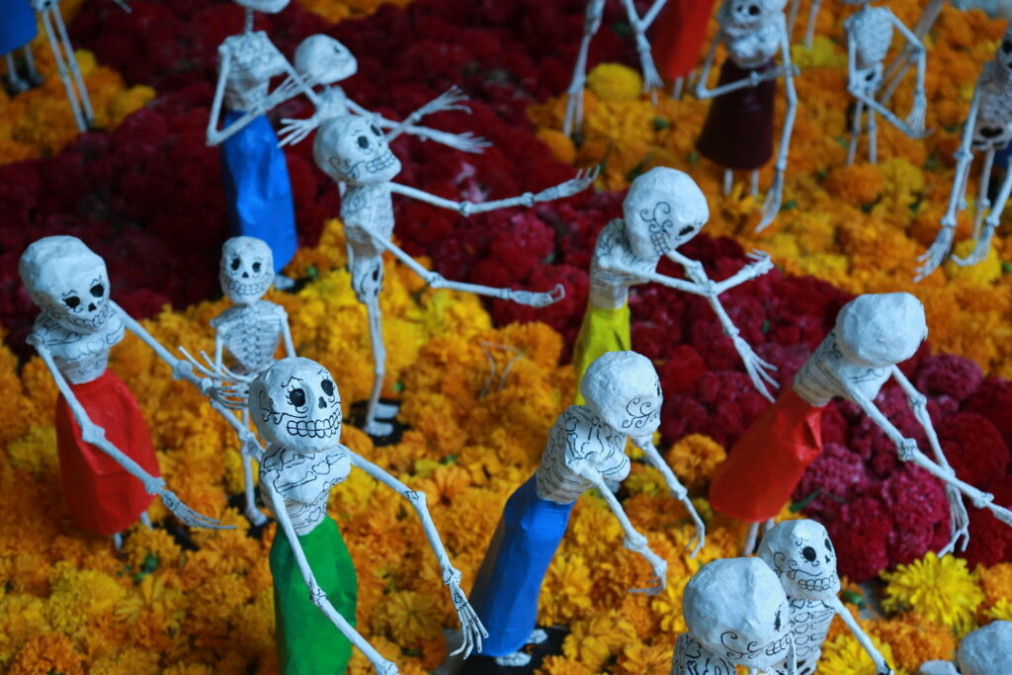La interculturalidad plantea una convivencia basada en la aceptación de las diferencias. Foto: Alejandro Parellada

Hacia un horizonte intercultural
En el contexto mexicano, las políticas públicas se han enfocado principalmente en la educación intercultural. No obstante, no se ha profundizado el abordaje de la situación de los Pueblos Indígenas desde la interculturalidad. En general, existe un desconocimiento acerca de las condiciones en las que viven, lo que justifica transitar hacia un enfoque intercultural. En cuanto al tratamiento de la diversidad cultural, la interculturalidad pone énfasis en la experiencia mutua, la cooperación, el intercambio y la comunicación entre el Estado y los Pueblos Indígenas en aras de una convivencia que se vea enriquecida culturalmente por la diversidad de formas de pensamiento y cosmovisiones.
Este modelo pretende la interacción entre culturas de modo que mantengan su identidad cultural a partir de una actitud abierta, inclusiva y propositiva en un marco de coexistencia pacífica, que deje atrás la dicotomía mayoría-minoría. Es una necesidad para poder trascender de una realidad multicultural que, hasta ahora, sólo se ha conformado con contemplar las desigualdades. Por ende, es imprescindible arribar a un horizonte intercultural en el cual las diversas expresiones y manifestaciones convivan y se retroalimenten unas de otras.
Se trata de que el reconocimiento formal de la diversidad cultural no se quede simplemente en actos protocolarios. Se debe dar cumplimiento a las demandas reales de estos pueblos, a una serie de compromisos éticos y políticos.
En otras palabras, la interculturalidad no sólo se contenta con confirmar y respetar la diversidad cultural en un mismo entorno, sino busca llegar a un nivel de mayor entendimiento a través de una postura crítica en un marco de igualdad y tolerancia. Implica la posibilidad de construir lazos de entendimiento entre estos grupos con el propósito de hacer posible la fraternidad y libertad cultural. Fomenta una actitud de aprecio y afecto hacia las diversas manifestaciones culturales. De cierta manera, es ir del autoritarismo a la generación de canales de comunicación entre el mundo occidental y los Pueblos Indígenas.
Se trata de que el reconocimiento formal de la diversidad cultural no se quede simplemente en actos protocolarios. Se debe dar cumplimiento a las demandas reales de estos pueblos, a una serie de compromisos éticos y políticos tanto al interior como hacia el exterior. Debemos recordar que México es parte firmante de diversos instrumentos internacionales que reconocen y exigen positivar derechos indígenas. Es hacer frente a las necesidades y demandas de desarrollo, justicia e incluso de supervivencia de este sector de la sociedad.
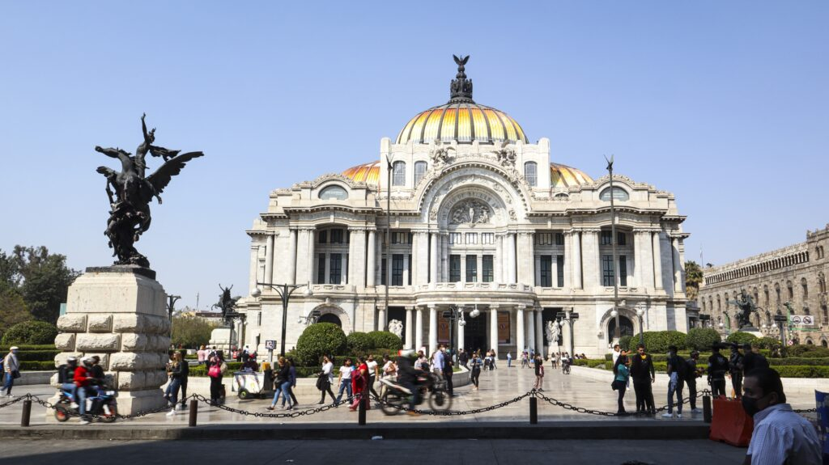El Palacio de Bellas Artes de Ciudad de México reúne varias de las riquezas artísticas de México. Foto: Daniel Ángeles Hernández

Legislar desde el horizonte intercultural
En ese sentido, un campo fértil en el cual es posible poner en marcha la interculturalidad es el ámbito legislativo, sin perjuicio de poder hacerlo desde otras políticas públicas. Por consiguiente, legislar con enfoque intercultural permitirá crear puentes de comunicación y reconocimiento mutuo en un plano de igualdad y respeto de usos, costumbres, cosmovisiones, formas de organizarse y ver la realidad. Lo anterior irá creando un pluralismo jurídico de carácter igualitario que tome en cuenta otros derechos, que son igualmente válidos y, deben ser respetados y tomados en consideración.
Legislar desde el horizonte intercultural implica tomar en cuenta y poner en valor los diversos sistemas político-jurídicos de los Pueblos Indígenas en tanto genuinos derechos. Este paradigma emergente debe constituirse como un eje rector que contribuya a potenciar el valor social, cultural y político de estos grupos y como una forma de reivindicar de manera efectiva sus derechos. La idea es crear un ambiente de coordinación, más que de subordinación, en el que las diferencias no sean un obstáculo, sino áreas de oportunidad para crear una mejor sociedad.
En el presente siglo, el paradigma que debe prevalecer en México es el de la unidad basada en la heterogeneidad que permita transitar a una convivencia pacífica.
A diferencia de otros modelos de gestionar las diferencias, la interculturalidad pretende la construcción de relaciones simétricas tomando como base las identidades propias de los Pueblos Indígenas. De ahí que sea necesaria la creación de leyes que no pasen por alto la realidad multiétnica de México. La interculturalidad es un paradigma sobre la diversidad cultural que toma como bases el respeto, la convivencia, el diálogo y el aprendizaje. Por eso, permite pensar un escenario en donde las diversas culturas puedan convivir y construir una sociedad más democrática, incluyente y tolerante.
En el presente siglo, el paradigma que debe prevalecer en México es el de la unidad basada en la heterogeneidad que permita transitar a una convivencia pacífica. Todo esto en un marco de tolerancia que valore las diferencias, la dignidad y las diversas formas de pensar, en una atmósfera de tolerancia que fomente el aprendizaje recíproco.

Elias Angeles-Hernandez es docente e investigador de Derechos Humanos en la Universidad Carlos III de Madrid, España (UC3M) y de Derecho Indígena en la Universidad Nacional Autónoma de México (UNAM). Además es Candidato a Doctor en Derecho (UNAM) y en Estudios Avanzados en Derechos Humanos (UC3M).
https://debatesindigenas.org/2025/12/01/diversidad-en-mexico-un-transito-hacia-un-modelo-intercultural/

